MODBUS通讯：产品为主动发送模式，即按键按下，面板主动发送数据给上位机。
网络型智能面板通过485通讯来读取及修改内部寄存器，达到远程监视和输出控制。通信协议参考MODBUS RTU通讯格式。串口设定: 波特率”9600”,校验位”无”,数据位”8”,停止位”1”。与MODBUS通讯格式的区别：面板返回的数据长度为2个字节，如果需要改成1个字节， 可通过485通讯接口配置成单字节，配置方法见下述相关说明。
注：面板发送或接收两条指令之间间隔至少50ms；

1.4 CRC16/MODBUS校验算法 ：计算方法见《CRC16-2校验算法》。
三.智能开关面板寄存器地址映射表
(寄存器为双字节数据，0x1000～0x1FFF，高位在前）。
智能开关面板通讯机号：1 -- 127，出厂默认地址：0x02; 0XFF为广播地址。例子全部采用16进制。
寄存器地址  (16进制） | 寄存器说明
面板地址寄存器：  0x1000 | 面板地址寄存器。  拨码开关默认全部置0（即全部拨向OFF位置），此时可以通过远程（即485通讯接口）更改地址，面板默认地址为0x02。如果通过拨码开关设置地址后，则不能再通过远程更改地址。即要通过远程更改地址，必须将拨码开关全部置0。远程更改面板地址方法如下：  - 长按面板第一个按键大概十五秒钟左右，按键状态灯闪烁时松手。  - 通过拉斐公司提供的“KGM”软件修改，具体见软件说明。  更改方法简单，直接输入想要的地址（十进制）并点击发送即可。  当不知地址是多少，可以采用广播地址进行设置，不过没数据返回；  （1） 通过广播地址FF设置成01地址，例子：FF 06 10 00 00 01 59 14；  命令解析 广播地址 写指令 寄存器地址 将寄存器数据改成01 校验码  命令码 FF O6 10 00 00 01 59 14  - 验证是否设置成功，发送读取地址寄存器00 02的地址值：  01 03 10 00 00 01 80 CA；  命令解析 面板地址 读指令 寄存器地址 读1个寄存器 校验码  命令码 01 03 10 00 00 01 25 CA  面板返回数据：01 03 00 02 00 01 25 CA，表示地址更改成功。  （3） 如果知道面板地址是多少，则可直接修改：  原地址为02设置面板地址为01 ：02 06 10 00 00 01 4C F9  命令解析 面板地址 写指令 寄存器地址 将寄存器地址改成01 校验码  命令码 02 06 10 00 00 01 4C F9  返回：01 06 10 00 00 01 4C CA，表示修改成功。  命令码  命令码 操作内容  03 读取指定地址数据  06 设定指定地址数据
按键状态寄存器：0x1011 ～ 0x101F | 0X1011~0X101F寄存器对应 按键S1～S15的状态,按键按下和松开都有数据发出，状态灯点亮和状态灯熄灭发出的数据是不一样。  命令解析 面板地址 读命令 寄存器地址 数据的字节数 数据 校验码  命令码 02 20 10 11 00 01 00 7F 0E A3  按键状态指示灯亮按下起返回代码：02 20 10 11 00 01 00 00 4F 43  按键状态指示灯亮松开起返回代码：02 20 10 11 00 01 00 7F 0E A3  按键状态指示灯熄灭按下起返回代码：02 20 10 11 00 01 00 80 4E E3  按键状态指示灯熄灭松开起返回代码：02 20 10 11 00 01 00 FF 0F 03  （2）长按：即按键持续按住不松手，发送按键长按代码，超过60S发送按键卡键代码；  列如地址为02的面板，在状态指示灯熄灭的状态下被持续按下发送按键数据：02 20 10 11 00 01 00 81 8F 23  序号 按下时间 发送代码 备注  1 0S 02 20 10 11 00 01 00 80 4E E3  2 1S 02 20 10 11 00 01 00 81 8F 23  3 1.3MS 02 20 10 11 00 01 00 81 8F 23  4 1.6MS 02 20 10 11 00 01 00 81 8F 23  5 …………  6 ＞60S 02 20 10 11 00 01 00 FE CE C3 按键卡死连续发三次不再发送  7 松开按键 02 20 10 11 00 01 00 FD 8E C2  同理，在状态指示灯点亮的状态下被持续按下发送按键代码：  02 03 10 11 00 01 D0 FC  序号 按下时间 发送代码 备注  1 0S 02 20 10 11 00 01 00 00 4F 43  2 1S 02 20 10 11 00 01 00 01 8E 83  3 1.3MS 02 20 10 11 00 01 00 01 8E 83  4 1.6MS 02 20 10 11 00 01 00 01 8E 83  5 ………… …………  6 ＞60S 02 20 10 11 00 01 00 7E CF 63 按键卡死连续发三次不再发送  7 松开按键 02 20 10 11 00 01 00 7D 8F 62  注：  1、以此类推，可根据长按时间，自定义调速调光比例；另外，如果长按时间超过60秒，则发送按键卡死代码 00 FE，不再发送，当按键卡死.  2、如果该按键不是作为调光调速按键使用，则长按后面发送的数据不理会即可，即上位机只接收处理0MS发出的00 80或00 00。
按键指示灯寄存器：0x1020 ～ 0x102F | 0x1020为字符背光控制寄存器，0x1021 ～ 0x102F为对应按键K1-K15的状态指示灯LED1～LED15控制寄存器。（寄存器数据00 00为关，寄存器数据00 01为开)  1021对应按键K1的状态指示灯LED1的状态，主机可以通过读取命令0X20该寄存器获取。  例子：对面板地址为02的字符背光、状态指示灯LED1进行控制。  - 点亮字符背光：02 06 10 20 00 01 4D 33；  命令解析 面板地址 写指令 寄存器地址 将寄存器数据改为 校验码  命令码 02 06 10 20 00 01 4D 33  - 熄灭字符背光：02 06 10 20 00 00 8C F3；  命令解析 面板地址 写指令 寄存器地址 将寄存器数据改为 校验码  命令码 02 06 10 20 00 00 8C F3  注：字符背光默认一直点亮。  - 点亮LED1状态指示灯：02 06 10 21 00 01 1C F3；  命令解析 面板地址 写指令 寄存器地址 将寄存器数据改为 校验码  命令码 02 06 10 21 00 01 1C F3  - 熄灭LED1状态指示灯：02 06 10 21 00 00 DD 33；  命令解析 面板地址 写指令 寄存器地址 将寄存器数据改为 校验码  命令码 02 06 10 21 00 00 DD 33  读取指示灯状态：  读取LED1状态指示灯：02 20 10 21 00 01 15 34  命令解析 面板地址 读指令 寄存器 将寄存器数据改为 校验码  命令码 02 20 10 21 00 01 15 34  LED1状态指示灯熄灭时返回的数据：02 20 10 21 00 01 00 00 0F 47 ;  LED1状态指示灯点亮时返回的数据：02 20 10 21 00 01 00 01 CE 87
继电器寄存器：0x1031 ～ 0x103F | 继电器K1～K16状态位（0：关，1：开，)  1031对应继电器K1的状态，主机可以读取该寄存器获取。  控制方法同指示灯，不同的只是寄存器不一样而已。

四、整体控制：主机控制面板指示灯和继电器指令
字节 | 1 | 2 | 3 | 4 | 5 | 6
数据内容(HEX) | FF | 25 | 00 | 02 | 00 | 06
数据含义 | 广播地址 | 命令码 | 面板开始地址ID高字节 | 面板开始地址ID低字节 | 连续多少面板数量高字节 | 连续多少面板数量低字节

字节 | 7-8 | 9-10 | 11-12 | 13-14 | 15-16 | 17-18 | 19-20
数据  内容(HEX) | 01 01 | 01 02 | 01 04 | 01 06 | 01 20 | 01 07 | 0C BF
数据含义 | 第1个面板的控制数据 | 第2个面板的控制数据 | 第3个面板的控制数据 | 第4个面板的控制数据 | 第5个面板的控制数据 | 第6个面板的控制数据 | CRC校验码
当第一个字节的面板地址为广播地址0XFF时,为对所有面板进行控制。
该数据表示：从面板地址02开始，连续6个面板进行集中LED和继电器控制；
LED和继电器位定义
B15-B13 | B12 | B11 | B10 | B9 | B8 | B7 | B5 | B4 | B3 | B2 | B1 | B0
-- | 继电器4 | 继电器3 | 继电器2 | 继电器1 | 背光LED | -- | 按键6 LED | 按键5 LED | 按键4 LED | 按键3 LED | 按键2LED | 按键1 LED
BIT =1,表示点亮指示灯或继电器闭合，0表示熄灭指示灯或断开继电器
B8表示背光的控制位，1=点亮字符背光，0=熄灭字符背光；
注：①整体控制时，继电器和指示灯的控制不再按前面所述的寄存器来控制。
②整体控制时，最多只能控制16个面板，如果面板比较多，请分多次控制；

附件：面板的按键、指示灯位置图：K1-K6为按键，D1-D6为状态指示灯
附图1：G1变背光面板按键和指示灯序号定义（实物图为大三开效果）
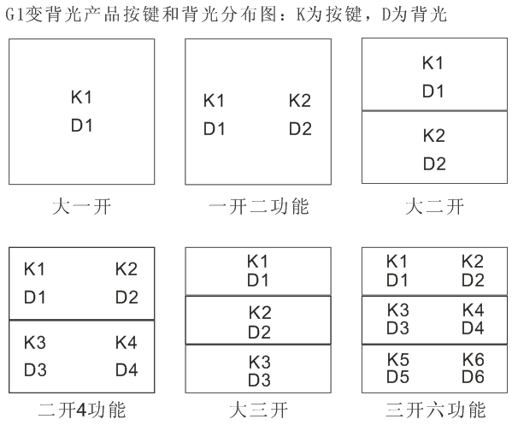

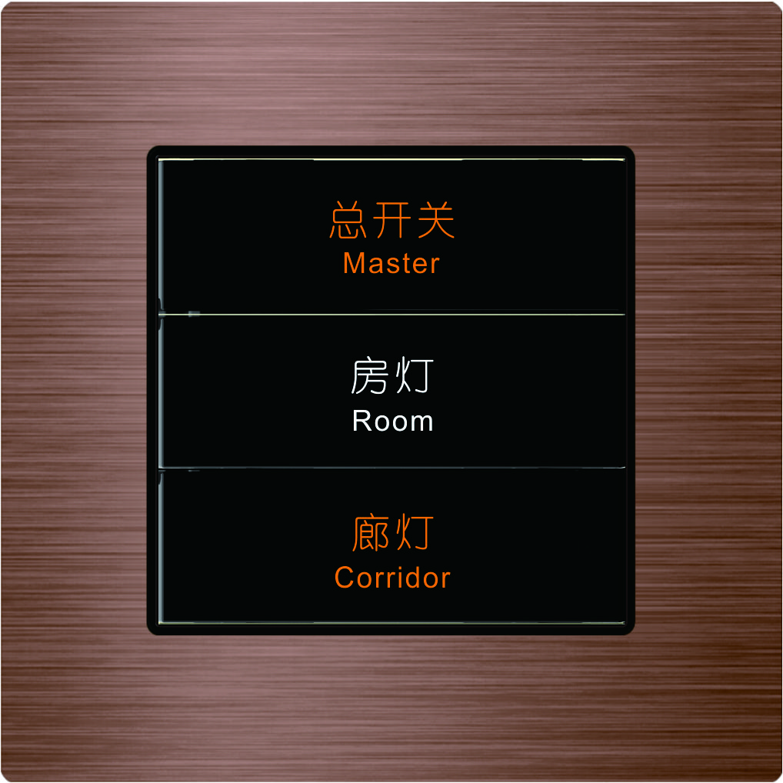

注：由于状态指示灯和字符指示灯重叠，如要完成变背光的效果，1020控制的字符背光寄存器数据必须为00 01，即要点亮字符背光.

附图2：G2状态+背光面板按键和指示灯序号定义（实物图为二开4功能效果图）
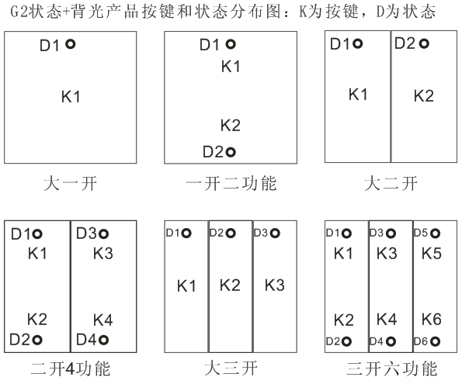

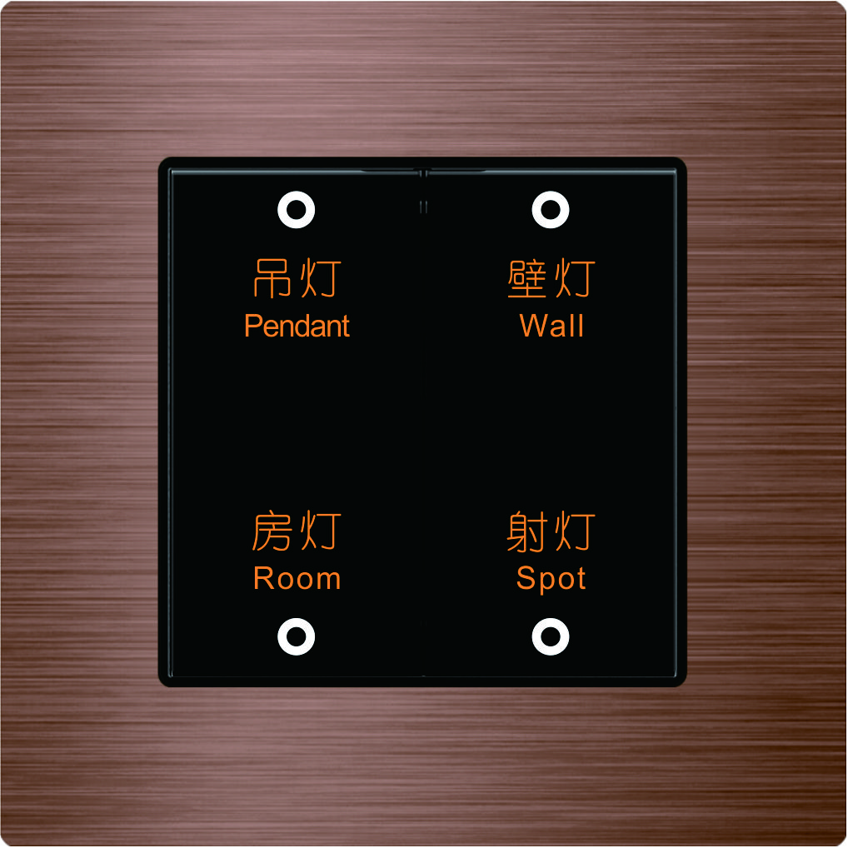

注：圆点D1-D6为状态指示灯（也可能是其他图形符号），K1位置的按键背光为字符背光。状态指示灯可单独控制，按键字符背光不能分开控制，只能整体控制。
附图3：G7的U型光圈面板按键和指示灯光圈序号定义（实物效果图为3键（大1/小2）
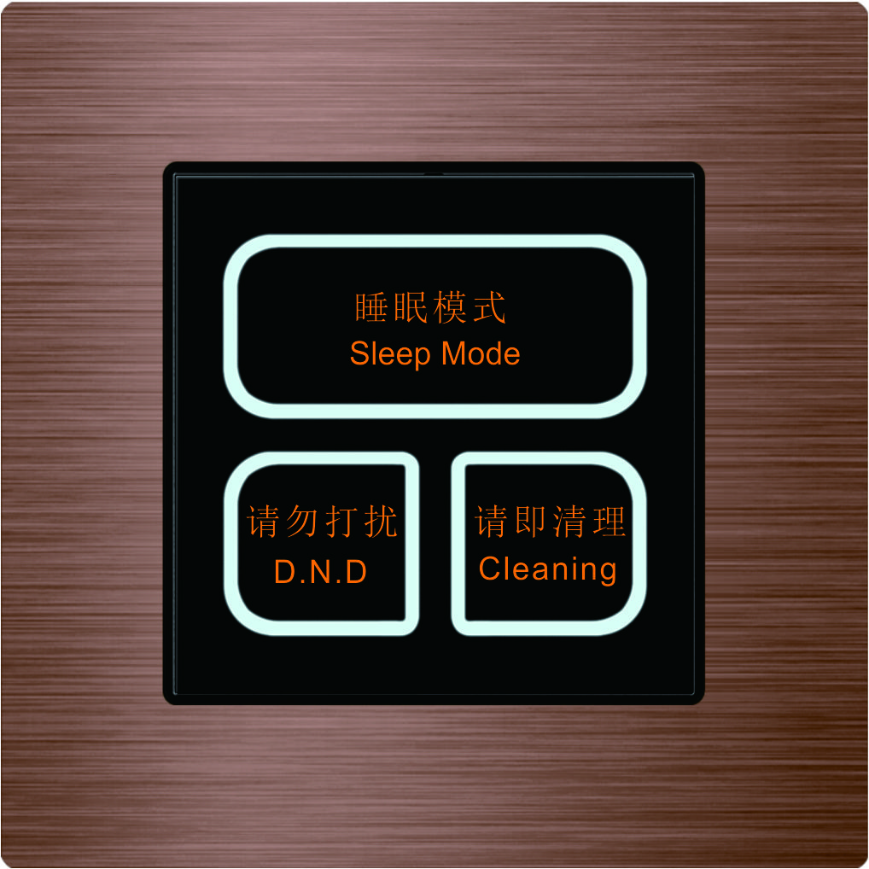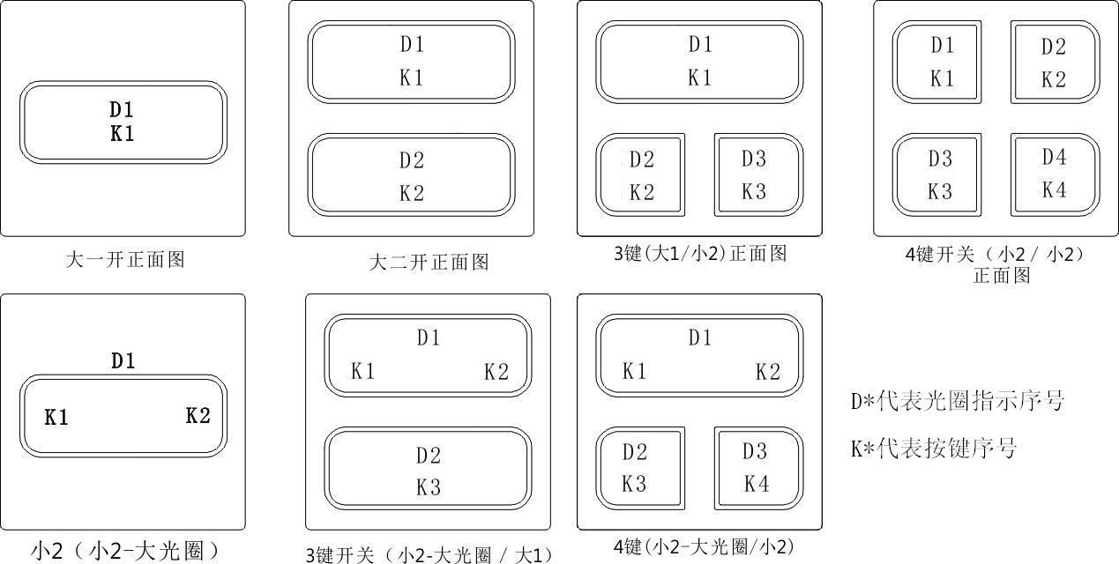
注：D1-D4光圈为状态指示灯，K1位置的按键背光为字符背光。状态指示灯可单独控制，按键字符背光不能分开控制，只能整体控制。

附图4：G6变背光面板按键和指示灯光圈序号定义（实物效果图为3键（大1/小2）
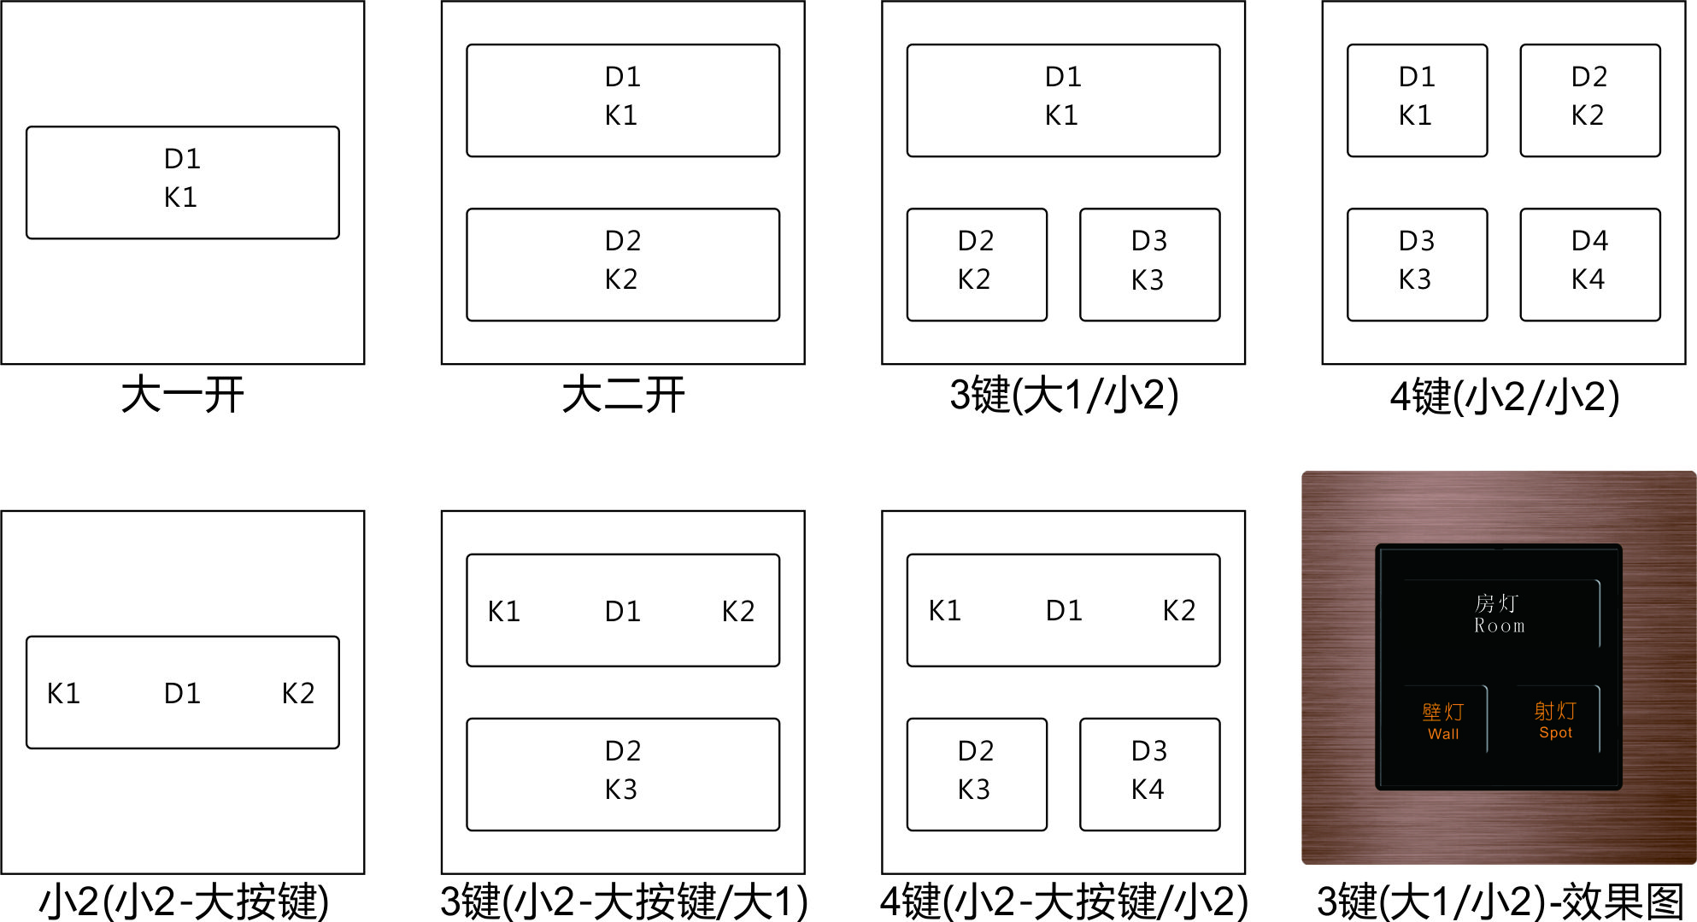
注：D1-D4为状态指示灯，K1-K4为按键。由于状态指示灯和字符指示灯重叠，如要完成变背光的效果，1020控制的字符背光寄存器数据必须为00 01，即要点亮字符背光.
实物效果图中，房灯为变背光后的效果图。实际颜色以实物为准，图片有色差。
附图5：V8-Z椭圆、方形光圈，面板按键和指示灯光圈序号定义
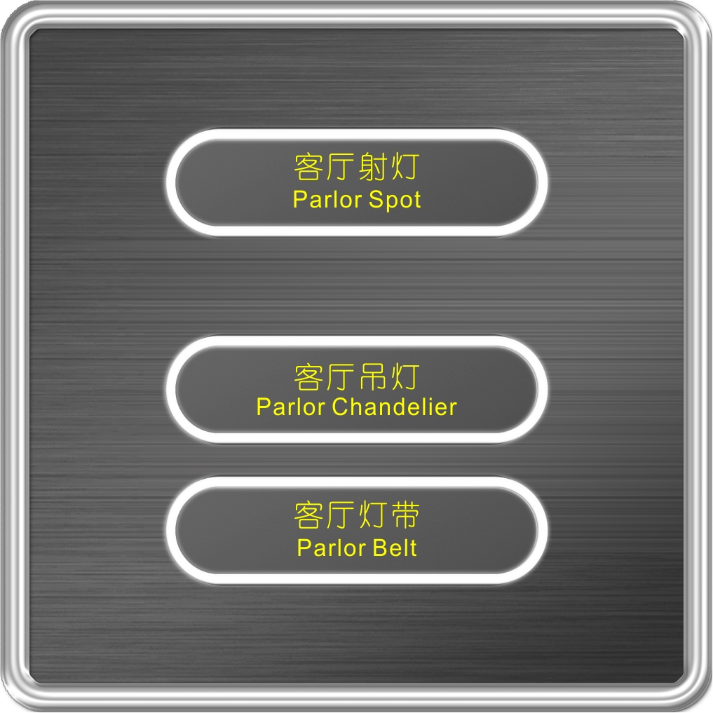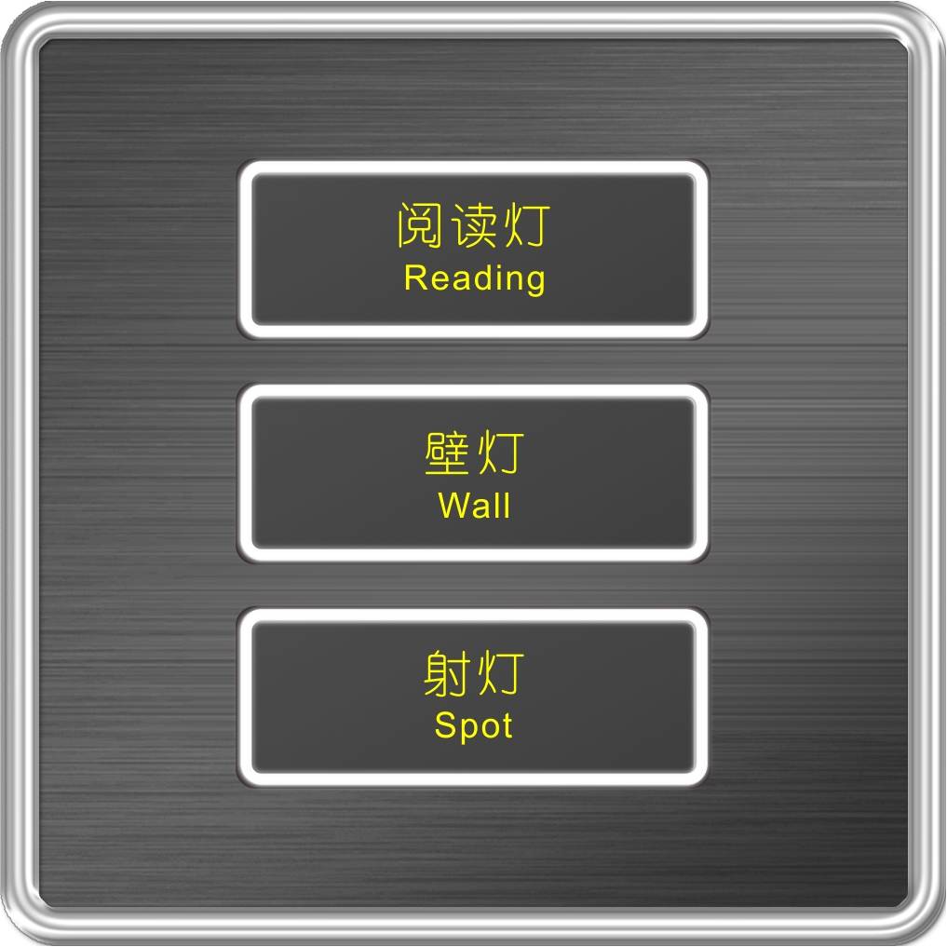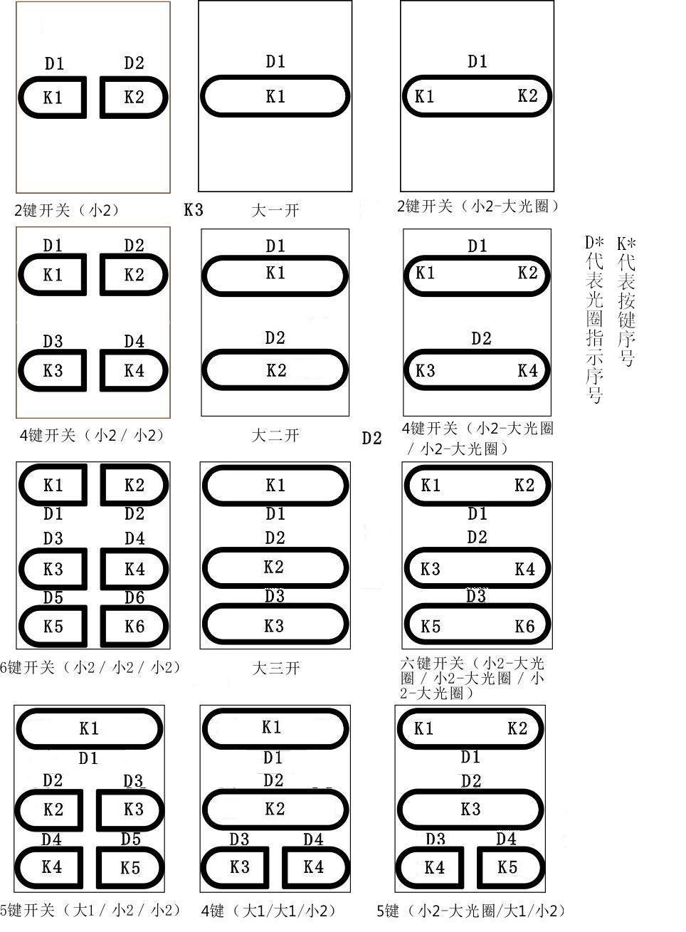
注：D1-D6光圈为状态指示灯，K1位置的按键背光为字符背光。状态指示灯可单独控制，按键字符背光不能分开控制，只能整体控制。
效果图为椭圆大三开和方形大三开的亮灯效果图，实际颜色以实物为准，图片有色差。
附图6：V8-Z6，V9-Z带光圈面板按键和指示灯光圈序号定义
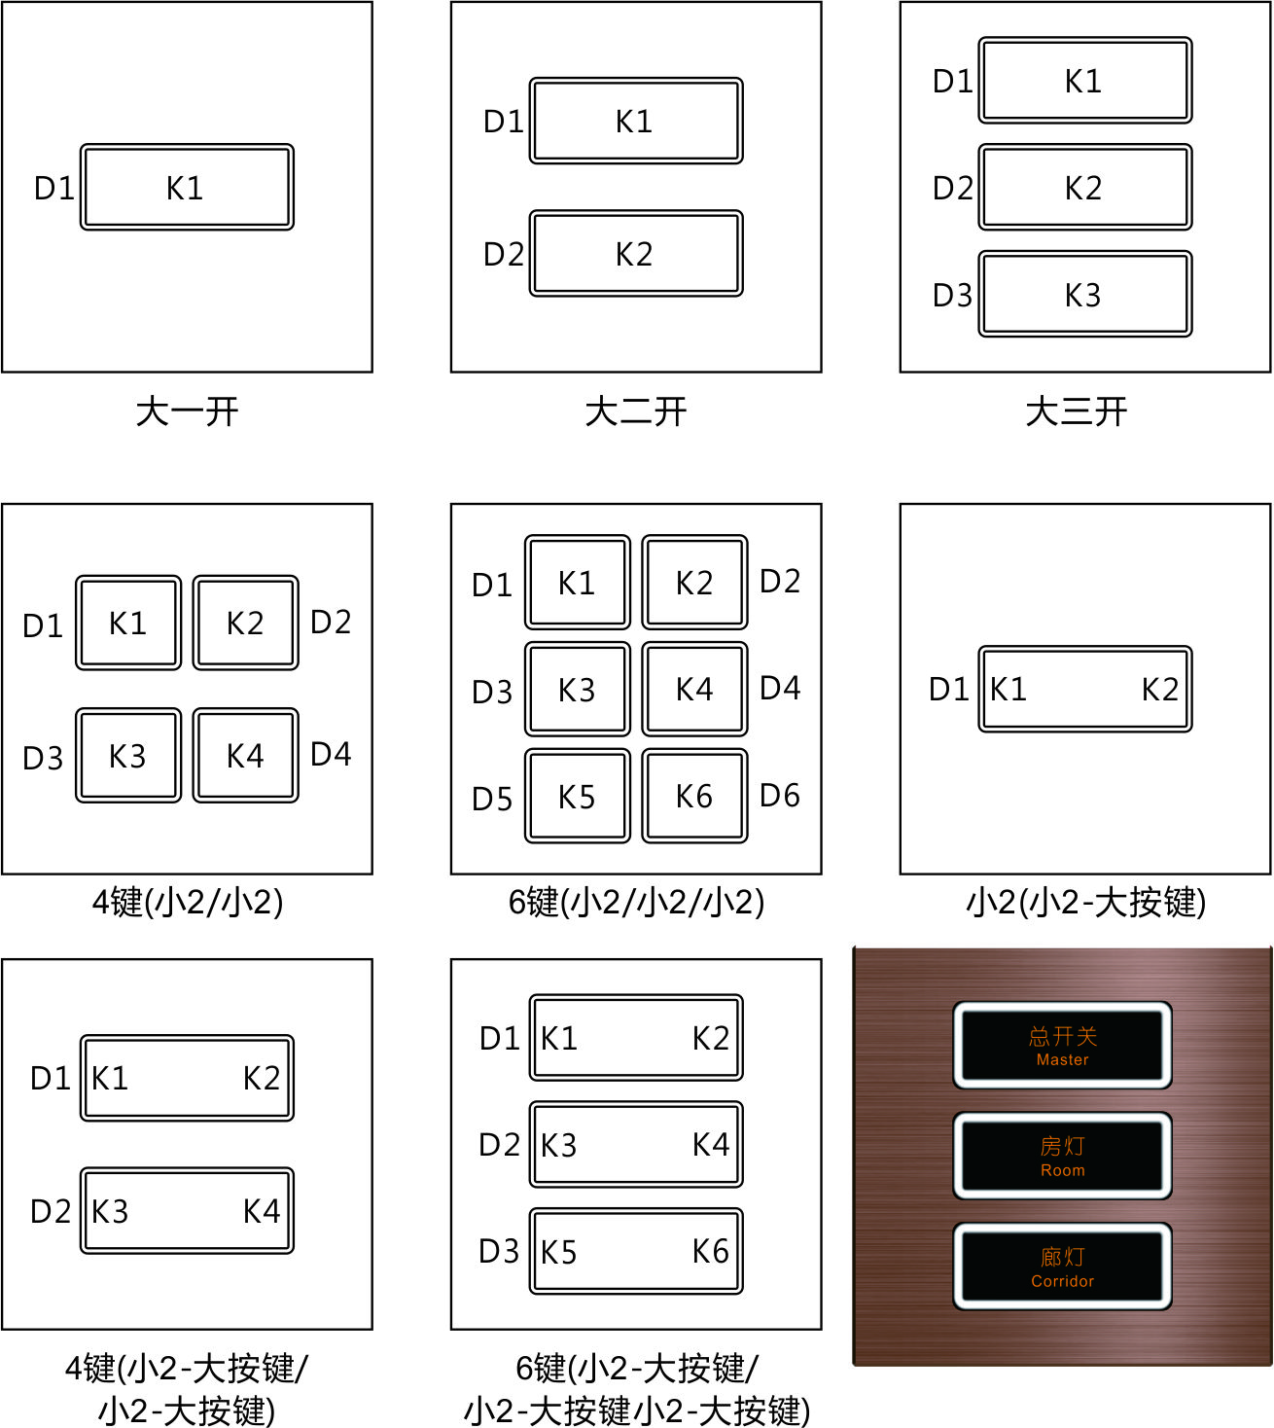
注：光圈为状态指示灯，K1位置的按键背光为字符背光。状态指示灯可单独控制，按键字符背光不能分开控制，只能整体控制。
实物效果图为大三开，光圈亮起为白色。实际颜色以实物为准，图片有色差。

附图7：V8-Z6，V9-Z变背光面板按键和指示灯序号定义
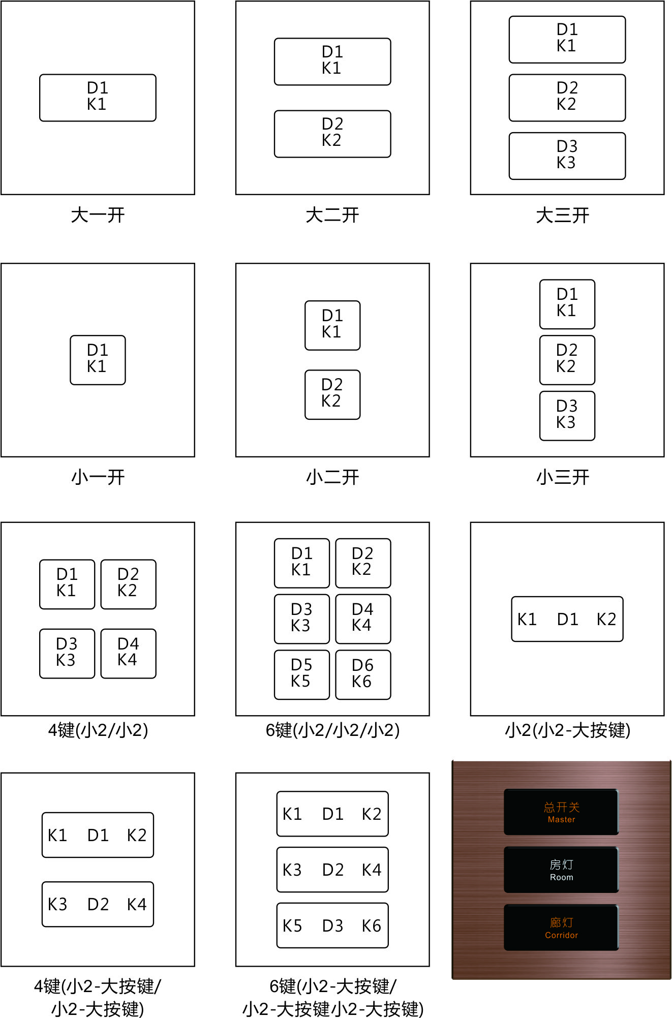
注：由于状态指示灯和字符指示灯重叠，如要完成变背光的效果，1020控制的字符背光寄存器数据必须为00 01，即要点亮字符背光.
实物效果图为大三开，房灯为变背光后的效果图。实际颜色以实物为准，图片有色差。

附图8：T1/T2触摸开关按键和背光序号定义（实物效果图为3键（大1/小2））
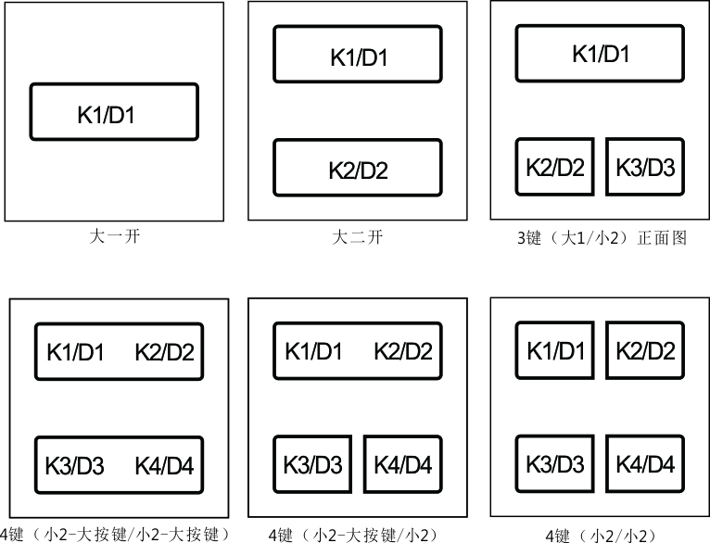
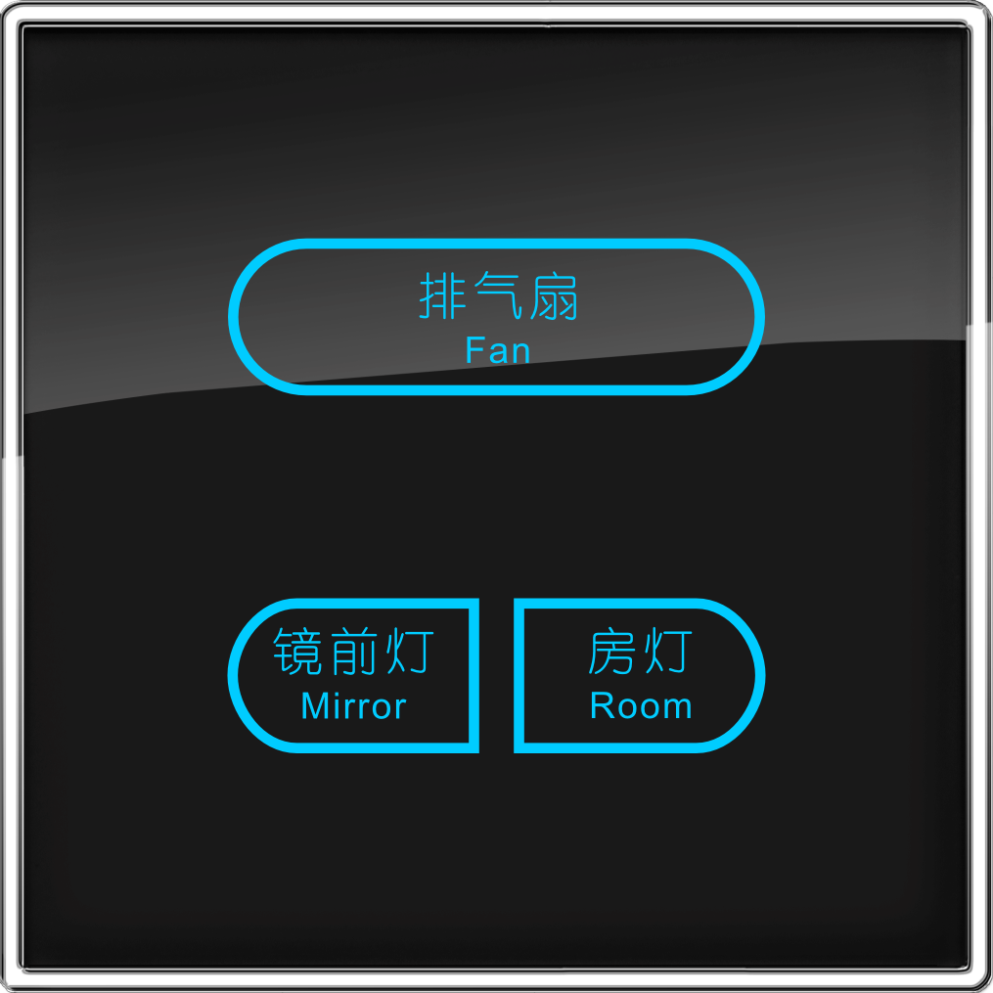
注：D1-D4为背光灯，K1-K4为按键。如果需要产品上电有微亮（普亮）的背光，1020控制的字符背光寄存器数据必须为00 01，即要点亮字符背光（出厂默认点亮，如果不需要可自行将其熄灭）。当灯具打开后，需要对应的按键背光变高亮代表灯具状态的，则将对应的按键的背光控制控制寄存器置1即可。

B15-B13 | B12 | B11 | B10 | B9 | B8 | B7 | B5 | B4 | B3 | B2 | B1 | B0
-- |  |  |  |  |  | -- |  |  | 继电器4 | 继电器3 | 继电器2 | 继电器1

